Электронный яд

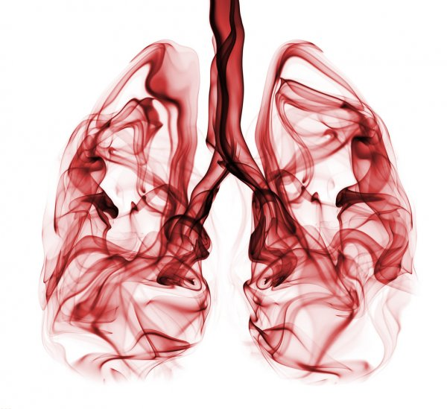К сигаретам, с их тлением, волнами дыма и запаха, сегодня добавились гаджеты для курения. При этом потребителям старательно внушается, что электронные сигареты, испарители и системы нагревания табака - безопаснее.
Действительно ли эти системы безопаснее обычных сигарет? Что это – эволюция сигарет или альтернатива им? «Из двух зол – меньшее»? Или же новое, еще более опасное пристрастие, об отрицательном влиянии которого мы просто еще не догадываемся в полной мере?
Способ новый, а вред все тот же!
«Айкос» (IQOS) - это устройство, которое выделяет аэрозоль, вдыхаемый пользователем. Зависимость от айкоса не менее слаба, чем от сигарет. Никотин поступает в организм в полном объеме! При использовании IQOS выделяются формальдегид, акролеин и другие вредные вещества. А главное, они тоже содержат никотин - вещество, вызывающее зависимость и являющееся мощным нейротоксическим ядом.
Электронная сигарета - содержит никотин, безникотиновые картриджи - миф. Этот товар не сертифицирован, поэтому никому не известно, какое количество никотина курильщик получит из картриджа. В случае использования электронных сигарет также возможна передозировка, вплоть до летального исхода. Пар, как и смолы от сигарет, также оседает в виде капелек на альвеолах. Электронные сигареты взрываются. Если это случается, когда такая сигарета во рту, потом приходится прибегать к пластическим операциям. Если прибор взорвался в руках, может оторвать кисти, пальцы.
«Вэйп» (Vape) - это устройство заправляется специальной жидкостью. Жидкость разогревается до трехсот двадцати градусов, образуя пар. Многие производители не пишут точного состава смесей, что затрудняет исследования. В состав 95% смесей для вейпов входит никотин. Его содержание отнюдь не меньше, а иногда опасно больше, чем в сигарете. Никотин синтетический и вдыхание такого никотина с помощью электронных устройств приводит к еще более жестким негативным последствиям, чем при обычном табакокурении: в первую очередь к быстрой зависимости, а также к сердечнососудистым заболеваниям, инсультам, бесплодию, когнитивным расстройствам у детей, злокачественным новообразованиям и т. д. Соли различных металлов и ароматические вещества, которые содержатся в каждой курительной смеси, приводят к воспалительным процессам в стенках сосудов, атеросклерозу, а также к поражению тканей легких.

Электронные устройства – совсем не безобидная альтернатива табаку. Поэтому важны любые усилия, которые помогают сделать выбор в пользу «чистого» дыхания.

